Скажи жизни «Да». Выбирай спорт!
Спорт – это здоровье!
Спорт – это крепкие мышцы!
В спорте во все времена воля стальной быть должна!
Воля куёт характер. И только она.
Спортсмен преодолел себя. А это значит очень много. И главное здесь даже не рекорд и не блестящие поверхности медали.
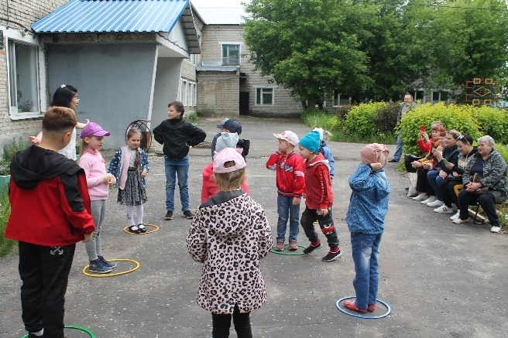
Здоровье - главное. Его приносит спорт!

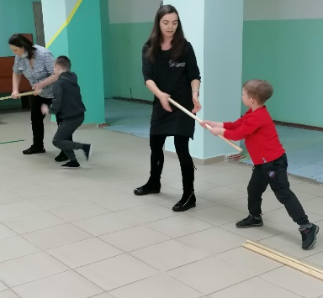
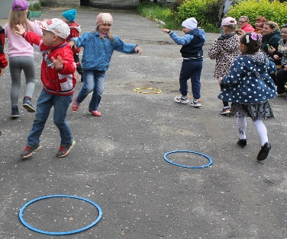

Я люблю семь правил ЗОЖ
Ведь без них не проживешь!
Для здоровья и порядка
Начинайте день с зарядки.
Вы не ешьте мясо в тесте,
Будет талия на месте.
Долго, долго, долго спал-
Это недугов сигнал.
Закаляйтесь, упражняйтесь
И хандре не поддавайтесь.
Спорт и фрукты я люблю,
Тем здоровье берегу.
Государственное бюджетное учреждение Владимирской области
«Центр психолого – педагогической, медицинской и социальной помощи»,
Гусь -Хрустальный филиал

Альтернатива есть!

2022 г.

Здоровый образ жизни — это
- Физические нагрузки;
- Правильное питание;
- Профилактика стрессов;
- Отказ от вредных привычек;
- Двигательная активность;
- Личная гигиена;
- Психосексуальная и половая культура.

Режим дня
Правильно организованный режим дня создает ровное, бодрое настроение, интерес к учебной и творческой деятельности, играм, способствует нормальному развитию ребенка.
Режим дня детей и подростков в соответствии с возрастными особенностями включает следующие обязательные элементы:
− режим питания (интервалы между приемами пищи и кратность питания);
− время пребывания на воздухе в течение дня;
− продолжительность и кратность сна;
− продолжительность и место обязательных занятий как в условиях образовательных учреждений, так и дома;
− свободное время, возможность обеспечить двигательную активность ребенка по собственному выбору.
Посещайте спортивные секции и спортивные школы города.

Береги здоровье, друг мой,
Ведь оно – бесценный дар.
Без него прожить так трудно,
Со здоровьем - просто рай!

МБУ Комплексная спортивная школа
им. А.В. Паушкина
г. Гусь-Хрустальный,
ул. Кравчинского, д. 4А,
Тел. 8 (49241) 3-40-21
e-mail: paushkina.ru

Детско-юношеская спортивная школа
г. Гусь-Хрустальный
ул. Володарского, д. 15А,
Тел. 8(49241) 2-25-45

